III. IKT (informacinių ir komunikacinių technologijų) panaudojimo matematikos uždaviniams spręsti metodikos pavyzdžiai

IKT taikymas mokant pagal modulio „Funkcijos sąvoka. Laipsninė, rodiklinė, logaritminė funkcijos“ programą

IKT matematikos pamokose naudojama jau suprantamoms procedūroms atlikti su tikslu supaprastinti ir pagreitinti darbą, vizualizuoti, ir racionaliai naudoti laiko išteklius pamokoje.
Laisvo kodo kompiuterinė programa GeoGebra gali būti naudojama kaip demonstracinis įrankis; kaip įrankis skirtas braižymui ir modeliavimui; kaip mokomosios medžiagos rengimo įrankis; kaip matematinių ieškojimų įrankis. Kompiuterinę programą GeoGebra galima taikyti modulio Funkcijos sąvoka. Laipsninė, rodiklinė, logaritminė funkcijos programos visoms temoms perteikti ir analizuoti.
Yra GeoGebra versija mobiliesiems įrenginiams http://www.geogebra.org/cms/download/.

Tema: Nelygybių sprendimas grafiniu būdu
Tikslas: Įtvirtinti nelygybių sprendimą grafiniu būdu, naudotis kompiuterinės programos GeoGebra galimybėmis.
Uždaviniai:
mokiniai gebės:
naudoti kompiuterinę programą GeoGebra grafikams brėžti;
skaityti grafikų teikiamą informaciją apie nelygybės sprendinius;
užrašyti nelygybės sprendinių aibę.
Įvadas
- Mokiniai susipažįsta su kompiuterine programa GeoGebra.
http://www.upc.smm.lt/ugdymas/vidurinis/rekomendacijos/failai/matematika/Programos_GeoGebra_4.0_panaudojimo_mokomoji_medziaga.pdf arba www.geogebra.org
- Mokiniams demonstruojamas pavyzdys, kaip naudoti kompiuterinę programą GeoGebra grafikų brėžimui, sankirtos taškų žymėjimui, nelygybės sprendinių aibės nustatymui, grafikų transformavimui.
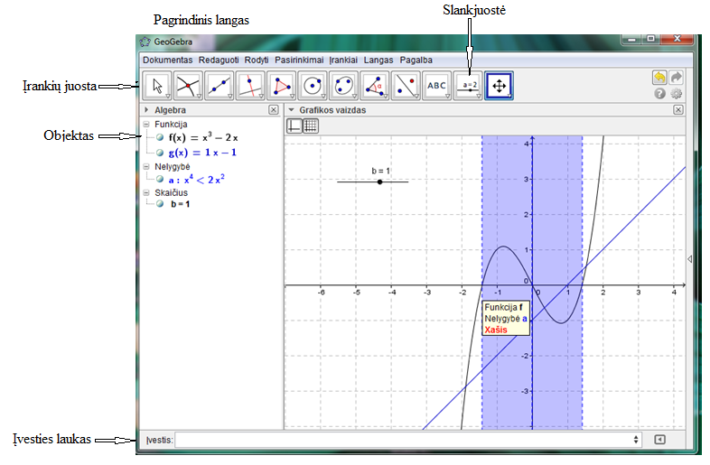
Įvesties lauke užrašoma funkcijos išraiška, paspaudus „Enter“ matomas nubrėžtas grafikas.
Objekto lange matome įvardyta tai, ką parašėme įvesties lauke.
Įrankiu „slankjuostė“ sukuriama koeficientas, kurio reikšmes galima keisti tempiant tašką, esantį slankiklyje, ir stebėti grafiko judėjimą koordinačių plokštumoje.
- Mokiniams demonstruojama, kaip naudojantis programa GeoGebra nustatoma nelygybės sprendinių aibė.
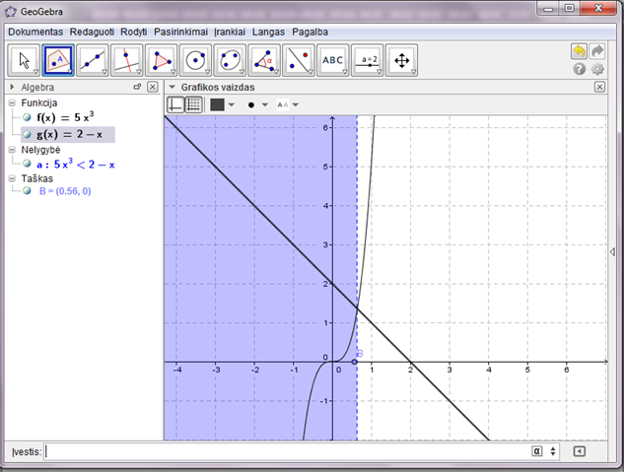
Įvesties lauke užrašoma nelygybė, paspaudus „Enter“ grafikos vaizde matome nuspalvintą sritį, kuri rodo nelygybės sprendinių aibę.
- Įgūdžių įtvirtinimo, nelygybes spręsti grafiniu būdu, pratybos
Mokiniai dirba grupėmis po tris.
- užduotis
Grafiniu būdu išspręskite nelygybes: $a)-2x^{2}<\frac{1}{3}x-1$; b) $\left|x+1\right|>3$; c) $x^{2}≥\frac{8}{x}$; d) $\sqrt[3]{x}≤3-x$; e) $\left|x^{2}-2x+3\right|<1$; f) $2\sqrt{x}>4-x$; g) $\frac{3}{x}<0$; h) $x^{3}-x^{2}+3>0$; i) $\sqrt[3]{x}+x^{2}-4<0$.
  - Kompiuterine programa GeoGebra nubrėžia grafikus $f\left(x\right)=-2x^{2}$ ir $g\left(x\right)=\frac{1}{3}x-1$: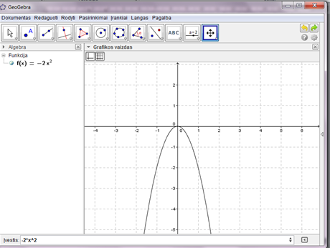 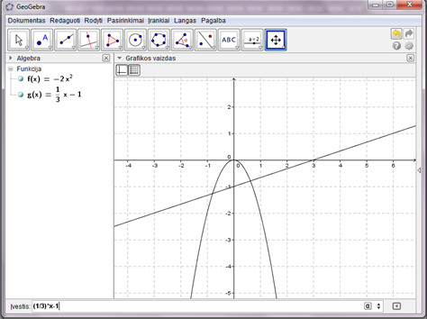
  - Grupėje analizuoja, kaip grafikų tarpusavio padėtis susijusi su sąlygoje pateiktos nelygybės kontekstu.
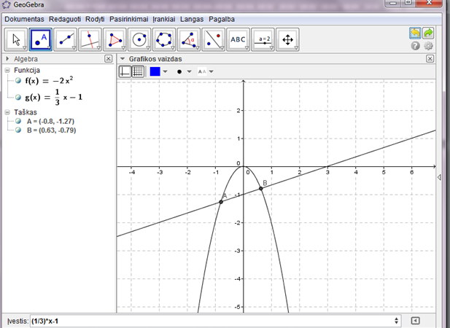
  - Remdamiesi grafikais, užrašo nelygybės sprendinių aibę: $x∈(-∞; -0,8)∪(0,63; +∞)$.
  - Pasitikrinimas – lyginami visų darbo grupių rezultatai.
  - Pasitikrinimas naudojant programą GeoGebra (nuspalvinta sritis rodo sprendinių aibę).

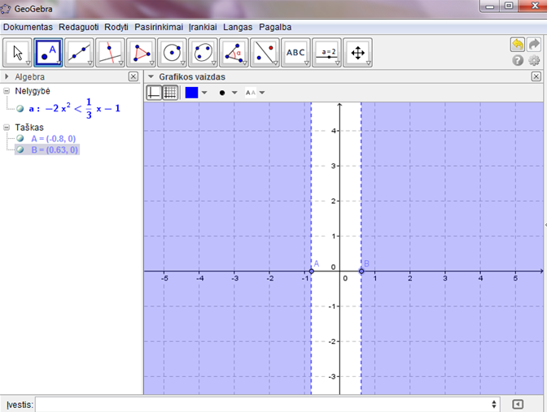

2 užduotis

Remdamiesi savo nubraižytu grafiku, išsiaiškinkite, kiek sprendinių gali turėti lygtis:
- $\left|x^{2}-2x-3\right|=a$, kai a – tam tikras skaičius;
- $x^{2}-6|x|+4=a$, kai a – tam tikras skaičius.

Mokiniai dirba grupėmis po 3.

Naudojama kompiuterinė programa GeoGebra:
- Mokiniai atveria brėžimo langą.
- Mokiniai brėžimo lauke susikuria slankjuostę, skirtą koeficiento a reikšmėms keisti.
- Nubrėžia funkcijų $f\left(x\right)=\left|x^{2}-2x-3\right|$ ir $g\left(x\right)=a$ grafikus.
- Slankjuostės pagalba keisdami a reikšmes, tiria lygties sprendinių skaičių.

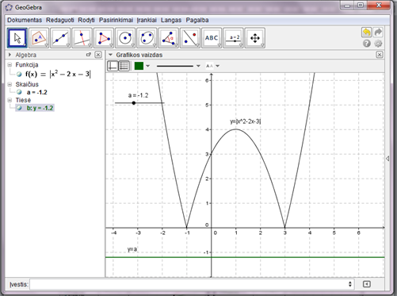

Išvada. Lygtis sprendinių neturi, kai a < 0.

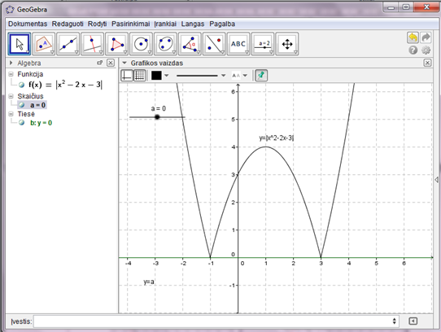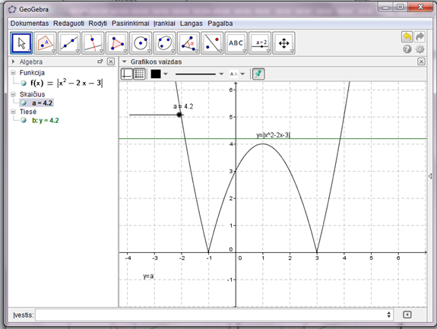

Išvada. Lygtis turi du sprendinius, kai a = 0 ir a > 4.

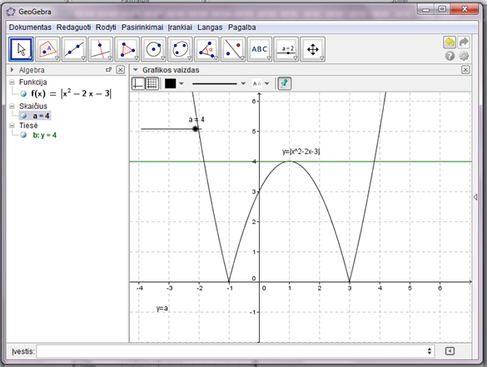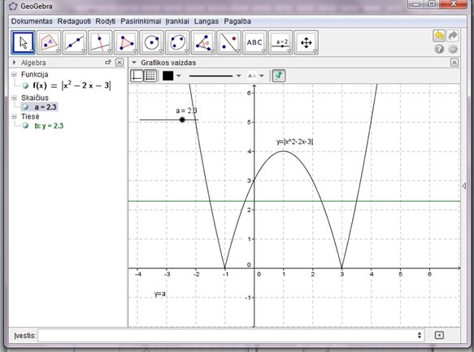

Išvada. Lygtis turi tris sprendinius, kai a = 4. Išvada. Lygtis turi keturis sprendinius, kai 0 < a < 4

IKT taikymas mokant pagal modulio „Integralinis skaičiavimas. Algebros ir analizės pradmenų žinių sisteminimas“ programą

(Parengta remiantis projekto mokyklų mokytojų Danutės Augienės, Vidos Bazaravičienės ir Danguolės Barkauskienės patirtimi)

Tema: Kreivinės trapecijos ploto skaičiavimas
Tikslas: skaičiuoti kreivinės trapecijos plotą naudojant kompiuterinę programą Winplot.
Uždaviniai.
Mokiniai išmoks brėžti grafikus kompiuterine programa Winplot.
Mokiniai pakartos, kaip nustatomi integravimo rėžiai.
Mokiniai sužinos, kaip apskaičiuoti kreivinės trapecijos plotą naudojant kompiuterinę programą Winplot.
Mokiniai išmoks pasitikrinti ar teisingai apskaičiavo kreivinės trapecijos plotą naudodami kompiuterinę programą Winplot.
Programa – Winplot atsisiunčiama iš http://math.exeter.edu/rparris/winplot.html
- Įvadas

Pažintis su programa Winplot 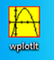
Atidarome programą:
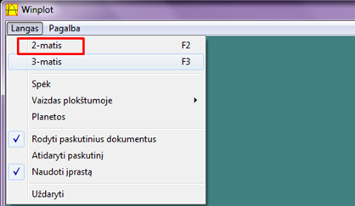
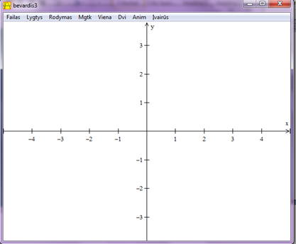
Jei norime tinklelio, pasirenkame meniu punktą Rodymas > Koordinačių sistema ir pasirenkame parinktis
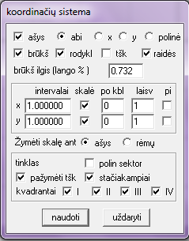
- Programos Winplot naudojimo pratybos

Užduotis
Apskaičiuokite figūros plotą, kai ją riboja funkcijų grafikai: $y=3-x^{2}$ ir $y=x^{2}$. Nubrėžkite brėžinį.

- Brėžiame funkcijų grafikus:
Pasirenkame meniu punktą Lygtys > Funkcijos ir įrašome funkcijos formulę: $y=3-x^{2}$
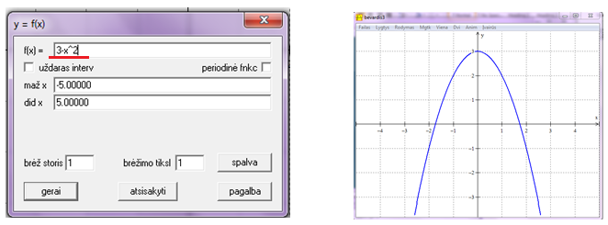
Galime pakeisti funkcijos grafiko linijos storį bei spalvą.
Analogiškai braižome antros funkcijos $y=x^{2}$ grafiką.
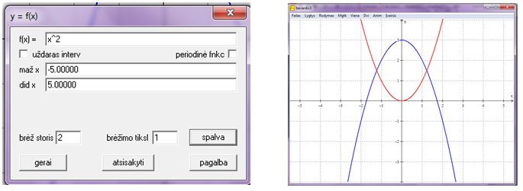
Vaizdo mastelis keičiamas klaviatūros klavišais PgUp / PgDn.
Pats vaizdas pernešamas su rodyklių klavišais.
Jei norime redaguoti funkcijas, naudojamės langu , kurį randame meniu punkte Lygtys > Inventorius
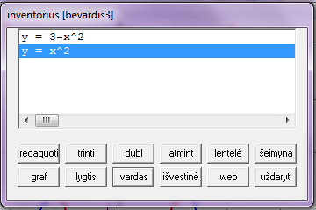
- Randame funkcijų grafikų susikirtimų taškų abscises.
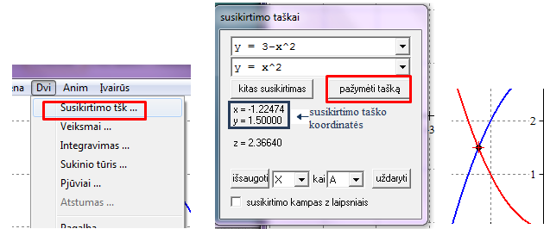
Taško koordinates matysime paspaudę kairiuoju pelės klavišu ant taško (teks užsirašyti).
Antro taško koordinates pažymėsime paspaudę mygtuką Kitas susikirtimas.
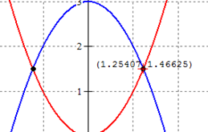

- Skaičiuosime integralą.
Įrašome rėžius.
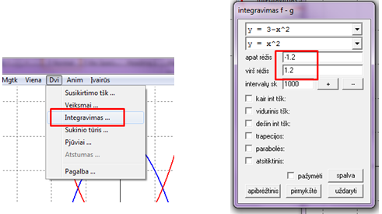
Atliekame žymėjimus ir gauname atsakymą:

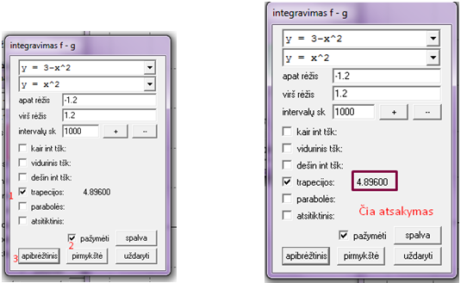

- Refleksija: Kas yra kreivinės trapecijos plotas?

Nubrėžkime funkcijos $y=f\left(x\right)=-x^{2}-x+12$ bei tiesės $y=0$ grafikus.
Pasirenkame:
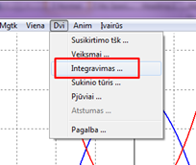

Tieses $x=-3 ir x=1$ pažymime dialoginiame langelyje integravimas f-g laukelyje: apat. rėžis įrašome -3, o virš. rėžis įrašome 1. Laukelyje intervalų sk. įrašome 4 – bus nubraižytos keturios trapecijos, kai pažymėsime pasirinkimą trapecijos ir spragtelsime mygtuką apibrėžtinis.
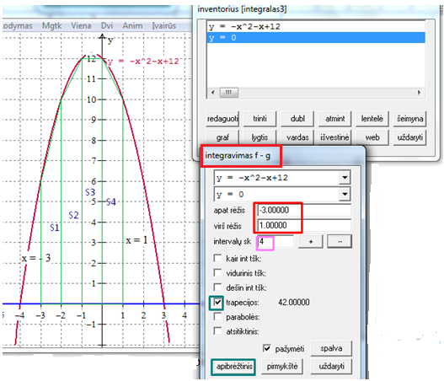
Kreivėmis apribotas plotas $S_{1}+S_{2}+S_{3}+S_{4}=42,000$.
Padidinę trapecijų skaičių, gausime tikslesnį plotą.
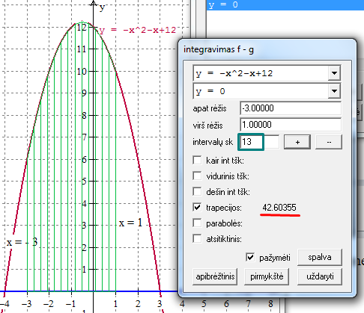
$S_{1}+S_{2}+…+S_{13}=42,603$.
Dar padidinkime trapecijų skaičių, pvz. iki 1000.
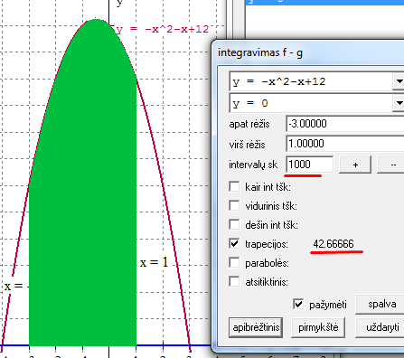
$S_{1}+S_{2}+…+S_{1000}=42,6666$. Gavome dar tikslesnį plotą.
- Individualaus darbo pratybos

Užduotis. Apskaičiuokite plotą figūros, kurią apriboja:
1) funkcijos $y=f\left(x\right)= -x^{2}-x+12$, OX ašis;
2) funkcijos $y=f\left(x\right)= -x^{2}-x+12$, OX ašis ir tiesės $x=-3 ir x=1.$
